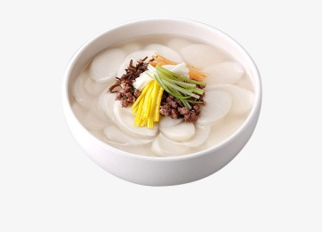
무궁테라스 2019년 1월 뉴스
떡국은 멥쌀을 가루로 만들어 떡메로 친 후, 손으로 길게 만든 흰 가래떡을 일정한 두께로 얇게썰어서 맑은 장국에 넣고 끓인 음식으로 정조차례(正朝茶禮)시에 세찬(歲饌)으로 먹는 한국의 전통 음식입니다. 새해 첫날에 먹는 떡국은 희고 길쭉한 가래떡으로 만드는 것이기 때문에 건강하게 국수처럼 오래 살라는 무병장수의 뜻이 담겨있고 옛날 화폐였던 엽전처럼 생긴 동그란 떡을 먹고 새해에도 재화가 가득 들어오길 바라는 마음이 담겨있지요. 또 오색고명은 우리 고유의 전통색을 상징한다고 합니다. 떡국의 유래에 대해서 이조시대의 최남선(崔南善)은 조선상식문답(朝鮮常識問答)에서 설날에 떡국을 먹는 풍속은 매우 오래된 것으로 상고시대의 신년 제사 때 먹던 음복(飮福) 음식에서 유래된 것이라고 하였으며, 떡을 주식으로 먹던 때의 관습이 지속된 것으로 여겨집니다. 또한 떡국은 정조차례와 세찬에 없으면 안 될 음식으로 설날 아침에 반드시 먹었으며, 손님이 오면 이것을 대접했다고 합니다. 떡국의 국물을 만드는 주재료로는 원래 꿩고기가 으뜸이었습니다. 고려 후기에 원나라의 풍속에서 배워온 매사냥이 귀족들의 사치스러운 놀이로 자리를 잡으면서 매가 물어온 꿩으로 국물을 만든 떡국이나 꿩고기를 속으로 넣은 만두로 만든 만두국이 고급 음식으로 대접을 받았습니다. 하지만 특별하게 매사냥을 하지 않으면 꿩고기를 구하기가 쉬운 일이 아니어서 일반인들은 닭고기로 떡국의 국물을 내기도 했으며(“꿩 대신 닭”), 쇠고기를 쉽게 구하게 된 이후에는 쇠고기로 국물을 만들고 있습니다. 새해에 공통적으로 먹는 떡국이라지만 지역별로 떡국을 만드는 방법이 조금씩 달라지고, 지역의 위치와 향토음식에 따라 떡국의 특징도 달라졌어요. 바다와 가까와서 굴이 풍부한 경상도지역은 ‘굴떡국’을, 다슬기가 유명한 충청도는 씹기에 부드러운 ‘다슬기생떡국’을, 전라도 향토 음식 중 하나인 두부를 넣고 함께 끓인 ‘두부떡국’, 남쪽 지역에는 떡국에 오로지 떡을 넣어 먹는 데 반해 북쪽 지역으로 올라갈수록 만두도 함께 넣어 끓여 먹는 풍습이 강해지는데 강원도에서는 ‘만두떡국’, 조롱박 모양으로 생겼다고 해서 이름 붙여진 경기 개성의 ‘조랭이떡국’은 다른 지역과는 완전히 다른 모양의 떡국입니다. 아이들의 옷끈이나 주머니 끈에 다는 조롱박이 액을 막아 준다는 속설이 있는데 한 해 무사히 지낼 수 있게 해 달라는 염원을 담아 조롱박을 닮은 ‘조랭이떡국’을 끓여 먹었습니다.
마지막으로 겨울철 별미 매생이떡국이 있습니다. 매생이는 12월부터 2월까지 생산되는 계절식품인데요. 숙취해소, 성인병 예방 등에 효과가 좋은 매생이를 떡국에 넣어 먹으면 고소함이 두 배로 더해집니다.
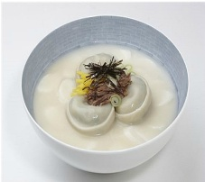
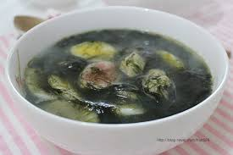
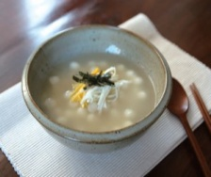
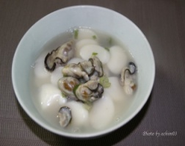
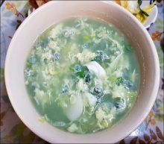
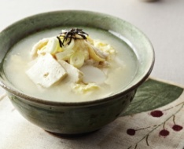

굴떡국 다슬기떡국 두부떡국 만두떡국 조랭이떡국 매생이떡국
1월에 생신 맞으시는 분
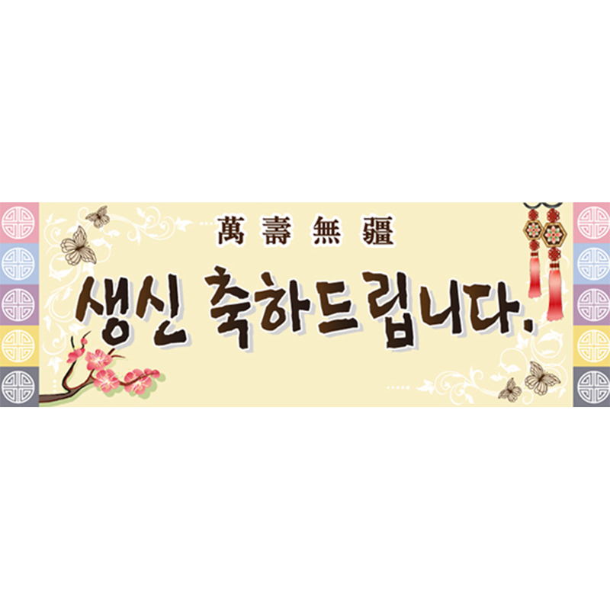
이요셉-410호 (2일), 김남순-407 (3일), 박로라-417호(3일), 김정숙-506호(9일), 임장하-310호(9일), 김향춘-508호 (10일), 김시자-303호(10일), 윤주은-203호(18일), 권금연-414호(19일), 윤주권-106호(25일), 김제인-102호(25일), 서방영-214호(30일)

무궁테라스 친목회 연례총회
새해의 친목회 총회날짜가 2018년1월17일 목요일 오후 5시로 정해졌습니다.

스마트폰 클래스
강수정 선생님이 무궁에 오셔서 스마트폰의 사용법에 대해서 클래스를 시작했습니다. 아주 많은 기능이 있는 스마트폰에 대해서 잘 배우셔서, 전화 통화 뿐만아니라 “전화기를 가지고 이런 것 까지 할 수있구나”를 실감해 보세요. 매주 목요일 1시부터 3시까지 입니
스포츠 댄스 기초반
사교 댄스의 기본부터 배울 수 있는 반이 생겼습니다. 이 클래스의 이름대로 운동도 되고요. 강사는 우리 무궁테라스 4층에 사시는 박남걸 선생님 부부입니다. 시간은 화요일, 목요일 저녁 6시부터 8시까지 입니다.
♣ 금요일 합창반 : 반주자 이경지 선생님의 개인적인 스케줄 때문에 1월 4일과 1월 18일 두 번 쉽니다.
관리사무실에서 알립니다
2019년 페스트 콘트롤 계획표 : (매달 둘 째 화요일에 바퀴벌레 박멸을 실시합니다.)
1월 | 1층 | 4월 | 4층 | 7월 | 2층 | 10월 | 5층
2월 | 2층 | 5월 | 5층 | 8월 | 3층 | 11월 | 1층
3월 | 3층 | 6월 | 1층 | 9월 | 4층 | 12월 | 2층
희망찬 2019년 새해가 밝았습니다. 늘 건강하시고 사랑하는 가족, 이웃들과 함께 아름다운 사랑을 나누는 귀한 한 해가 되시길 바랍니다.

